UNIDADE 3
Ficha de avaliação 5

NOME: ______________________________________N.º: ______ TURMA: _________ DATA: ____________

- Em cada figura, pinta a parte indicada pela fração.
a)  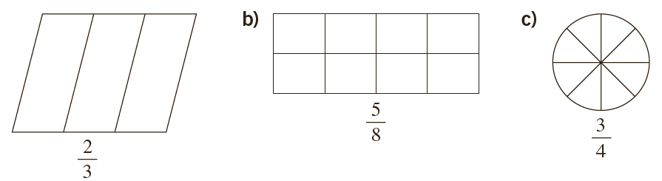 | b) | c)
$$\frac{\text{2}}{\text{3}}$$ | $$\frac{\text{5}}{\text{8}}$$ | $$\frac{\text{3}}{\text{4}}$$
- Quando fez anos, a Joana levou para a escola $\frac{\text{3}}{\text{5}}$ do seu bolo de aniversário.
A figura mostra a porção de bolo que levou. Completa a figura de modo a representar o bolo inteiro.

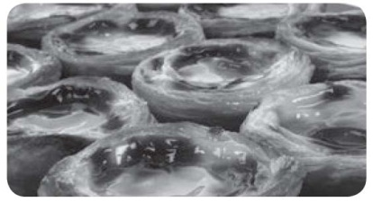
- A avó do Salvador comprou uma dúzia de pastéis de nata. Ao lanche, os netos comeram 4 desses pastéis.
Que fração da dúzia de pastéis de nata sobrou?

- Completa as igualdades escrevendo os números racionais sob a forma de fração.
- 1 = $\frac{\boxed{}}{\text{5}}$ d) $\frac{\text{20}}{\boxed{}} \text{=}$ 5
- 0,5 = $\frac{\boxed{}}{\text{100}}$ e) $\frac{\boxed{}}{\text{4}}$ = $\text{2} \frac{\text{1}}{\text{2}}$
- 5 = $\frac{\boxed{}}{\text{10}}$ f) = 75%

- O Fábio e a Glória comem juntos uma tarte. O Fábio comeu $\frac{\text{2}}{\text{6}}$ e a Glória $\frac{\text{3}}{\text{6}}$ .
Através de um esquema, mostra qual dos dois amigos comeu mais.
- O Eduardo dá todos os dias $\text{1} \frac{\text{1}}{\text{2}}$ de lata de alimento ao seu cão Rafa e $\frac{\text{1}}{\text{4}}$ de lata ao Bobi, que é mais pequeno.
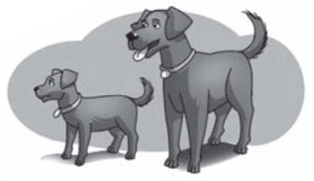
Para quantos dias darão as 4 latas que tem em casa?
- As turmas 5.º F e 5.º G vão realizar uma visita de estudo ao Gerês. As duas turmas têm 50 alunos e só se inscreveram 60 % dos alunos.

  - Quantos alunos se inscreveram?
  - Qual é a fração dos alunos das turmas que não se inscreveram na visita de estudo?
- Efetua as operações:
- $\frac{\text{2}}{\text{3}} \text{+} \frac{\text{3}}{\text{15}}$ c) 1 - $\frac{\text{3}}{\text{7}}$
- $\frac{\text{6}}{\text{10}} \text{-} \frac{\text{1}}{\text{2}}$ d) $\frac{\text{1}}{\text{2}}$ + 0,4
- Completa a igualdade seguinte.
$$\frac{\text{13}}{\text{125}} \text{= }\frac{\boxed{}}{\text{100}}$$
- Escreve $\frac{\text{75}}{\text{100}}$ na forma de percentagem.
- Escreve as frações seguintes por ordem crescente.
$\frac{\text{3}}{\text{4}}$ $\frac{\text{2}}{\text{5}}$ $\frac{\text{5}}{\text{8}}$

